- PROPÓSITO.

Otorgar estímulo económico por antigüedad al personal de apoyo y asistencia a la educación del sistema educativo estatal federalizado con apego a lo que señalan las reglas o normatividad vigente para estos casos.

- ALCANCE.

Este procedimiento aplica a todo personal de apoyo y asistencia a la educación del sistema educativo estatal federalizado.

Inicia cuando se publica convocatoria para otorgamiento de estímulo al personal que cumplan 10,15,20,25,30,40,45,50 años de servicio efectivos, concluye cuando se notifica la procedencia o rechazo de su solicitud de estímulo económico.

Participan la Unidad de Relaciones Laborales (Encargado de Realizar los Trámites para Otorgamiento de Estímulos y Reconocimientos al Personal Administrativo), Usuario, Unidad de Administración de Personal, Coordinación de Sistemas e Informática.

Dicho procedimiento da cumplimiento al elemento 7.5 de la Norma ISO 9001:2008.

- POLÍTICAS DE OPERACIÓN.

La solicitud del estímulo se debe realizar en la Unidad de Relaciones Laborales para los trabajadores de áreas centrales o en Servicios Regionales para los foráneos.

Para poder dar inicio al trámite se deberá anexar a la Solicitud de estímulo por años de servicios al personal de apoyo y Asistencia a la Educación la siguiente documentación:
- Formato de solicitud requisitado y firmado.
- Copia de la credencial de elector.
- Copia del último talón de cheque.
Elaboró:  Profa. María del Rosario Valenzuela Medina  Directora de Recursos Humanos | Revisó:  Lic. Sinaí Burgueño Bernal  Supervisor de Procedimientos | Validó:  Lic. Rosmery Osuna Patrón  Representante de la Dirección | Aprobó:  Ing. Felipe Álvarez Ortega  Alta Dirección
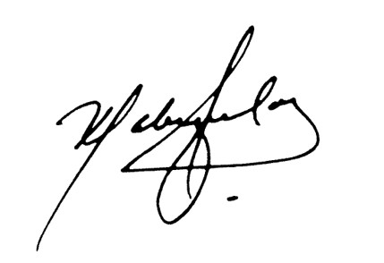 | 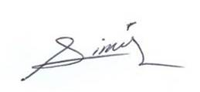 | 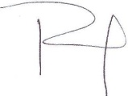 | 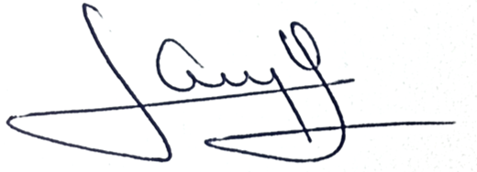
- Para el personal jubilado, copia de los documentos que acrediten la conclusión del trámite.

- DOCUMENTOS DE REFERENCIA.
Lineamientos Generales que Regulan el Sistema de Administración de Personal.

- REGISTROS.

Nombre del Registro | Código | Tiempo de Retención | Localización y Acceso | Disposición de los Registros
Solicitud de Estímulo por Años de Servicios Personal de Apoyo y Asistencia a la Educación. | RDRH-15.01 | 1 año | Línea | Línea
Oficio de Solicitud de Pago de Estímulo | RDRH-15.02 | 1 año | Archivo | Archivo de Personal
Relación de Personal Administrativo Acreedor al Estímulo por Años de Servicio. | RDRH-15.03 | 1 año | Archivo | Archivo de Personal
Oficio de Rechazo de Estímulo para Personal de Apoyo y Asistencia a la Educación | RDRH-15.05 | 1 año | Archivo | Archivo de Personal
Memorándum para Turnar Documentos. | RDRH-15.06 | 1 año | Archivo | Archivo de Personal

6. TÉRMINOS Y DEFINICIONES.

Estímulo por antigüedad: beneficio al personal administrativo por contar con un tiempo de 10 años en adelante.
FONE: Fondo de Aportaciones para Nomina Educativa y el Gasto Operativo.

- DIAGRAMA DE FLUJO.

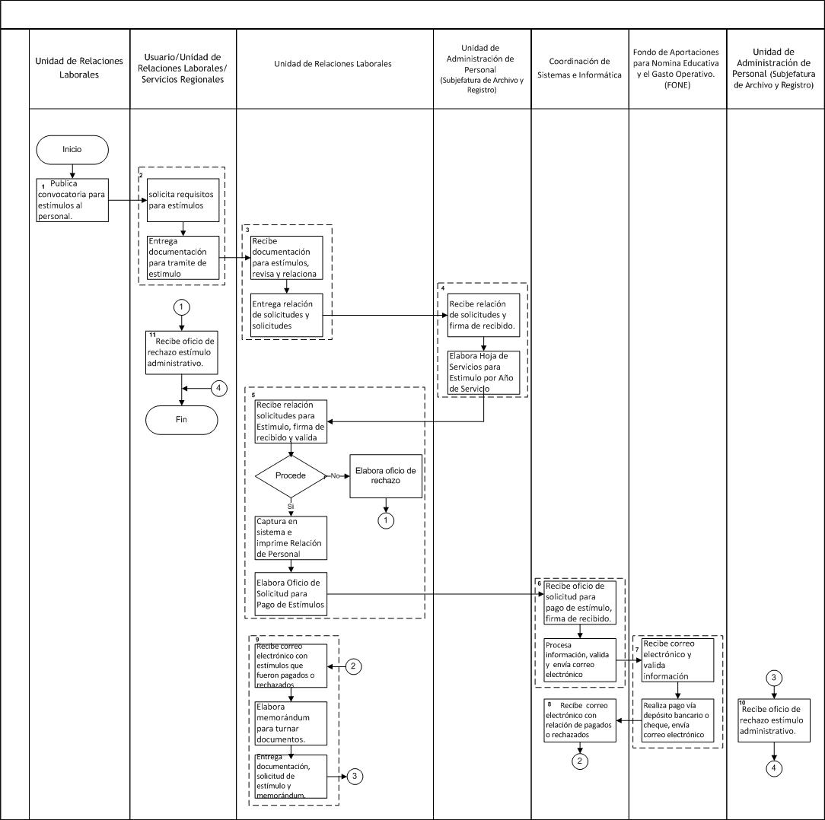
- DESCRIPCIÓN DEL PROCEDIMIENTO.

Responsable | Actividad | Tareas | Registro
Unidad de Relaciones Laborales | - Publicación de Convocatoria | - Publica convocatoria para el otorgamiento de estímulos al personal.  Nota: La convocatoria se publica 1 vez al año en el mes de octubre, dirigida al personal de apoyo y asistencia a la educación del sistema educativo estatal federalizado. | ------
Usuario/Unidad de Relaciones Laborales/ Servicios Regionales | - Solicita requisitos | - El usuario, solicita requisitos para otorgamiento de estímulos ante la Unidad de Relaciones Laborales o Servicios Regionales.  - Entrega documentación para trámite de estímulo.  Nota: El departamento de servicios regionales recabara documentación del personal foráneo para tramitar otorgamiento de estímulo al personal administrativo. | Solicitud de estímulo por años de servicios personal de apoyo y asistencia a la educación  RDRH-15.01
Unidad de Relaciones Laborales | - Recibe solicitud para tramite de estimulo | - Recibe documentación de solicitantes y de servicios regionales para trámite de estímulos al personal, revisa y relaciona las solicitudes.  - Entrega relación de solicitudes. | ------
Unidad de Administración de Personal  (Subjefatura de Archivo y Registro) | - Recibe y elabora estudio de antigüedad | - Recibe relación de solicitudes y firma de recibido.  - Elabora Hoja de Servicios para Estimulo por Año de Servicio administrativo y turna. | ------
Unidad de Relaciones Laborales | - Recibe relación y valida información | - Recibe relación con solicitudes anexa y Hoja de Servicio para Estimulo por Años de Servicio, firma de recibido y valida la información.  - Si no procede, elabora oficio de rechazo y pasa a tarea 11.1.  - Si procede, continua.  - Captura en sistema solicitud e imprime Relación de Personal Acreedor al Estímulo por Años de Servicio.  - Elabora e imprime Oficio de Solicitud para Pago de Estímulos y turna. | Relación de personal administrativo acreedor al estímulo por años de servicio  RDRH-15.03  Oficio de solicitud de pago de estímulo  RDRH-15.02  Oficio de rechazo de estímulo administrativo RDRH-15.05
Coordinación de Sistemas e Informática | - Recibe oficio, firma y procesa información | - Recibe oficio de solicitud para pago de estímulo, firma de recibido.  - Procesa información, valida y se envía por correo electrónico al FONE, para validación de información y realicen los trámites necesarios para pago vía depósito bancario o cheque. | ------
Fondo de Aportaciones para Nomina Educativa y el Gasto Operativo.  (FONE) | - Recibe correo,  realiza depósito. | 7.1 Recibe correo electrónico y valida información.  7.2 Realiza pago vía depósito bancario o cheque, envía correo electrónico con información de personal al que le fue efectuado pago o rechazado. | ------
Coordinación de Sistemas e Informática | - Recibe correo electrónico. | 8.1 Recibe correo electrónico con relación de estímulos que fueron pagados o rechazados y envía. | ------
Unidad de Relaciones Laborales | - Recibe correo electrónico, elabora memorándum. | - Recibe correo electrónico con relación de estímulos que fueron pagados o rechazados.  - Elabora memorándum para turnar documentos.  - Entrega documentación, solicitud de estímulo y memorándum. | Memorándum para turnar documentos RDRH-15.06
Unidad de Administración de Personal  (Subjefatura de Archivo y Registro) | - Recibe solicitud | - Recibe solicitud de estímulo, Memorándum, firma de recibido y archiva expediente del trabajador, pasa a fin de procedimiento. | ------
Usuario/Servicios Regionales | - Recibe notificación de rechazo | - Recibe oficio de rechazo estímulo administrativo. | ------
Fin del Procedimiento

9. PRODUCTOS.

Productos
Estímulos administrativos pagados.

10. CONTROL DE CAMBIOS.

Revisión | Fecha | Revisó | Aprobó | Descripción del cambio
00 | 02/05/2012 | RD | AD | Emisión inicial.
01 | 22/05/2013 | SP | AD | 1. Se eliminó la elaboración de reconocimientos e impresión de recibos, a su vez se eliminó el registro RDRH-15.06, recorriéndose el registro RDRH-15.07 Memorándum para turnar documentos a RDRH-15.06  2. Se eliminó la responsabilidad del departamento de Pagos donde se recibe y turna recibos a habilitados para su pago.  3. En actividad de impresión de reporte de recibos que fueron pagados, se modificó a: Imprime reporte de estímulos que fueron pagados; y en tarea 7.1 se eliminó recibe recibo y en 7.2 se eliminó que se anexa recibo.
02 | 28/06/2013 | RD/SP | AD | Se elimina el punto 9. Indicadores de la estructura del contenido de este procedimiento y se recorre la numeración.
03 | 14/07/2014 | RD/SP | AD | - Se sustituye a la C. Yadira del Carmen López Aguilar de supervisora de procedimientos por la Lic. Sinaí Burgueño Bernal.  - Se incluye en políticas de operación como documentación requerida, Copia de formato de baja (en caso de estar en proceso de jubilación).  - Se eliminó de Anexos: Registros.  - Se eliminó Cuadro de SNC.
04 | 22/09/2015 | RD/SP | AD | -Se modifica en su totalidad Propósito.  -Se modifica en su totalidad Alcance.  -Se modifica en su totalidad Políticas de Operación.  -Se elimina registro Reporte de estímulos que fueron pagados con código RDRH-15.04  -Se modifica en su totalidad descripción del procedimiento.  - Se modifica en su totalidad diagrama de flujo.
05 | 16/01/2016 | RD/SP | AD | En sustitución del Lic. Rodolfo Pérez Inzunza Firma el Procedimiento el Lic. Adolfo Duarte Calderón como Director General de Servicios Administrativos.
06 | 12/01/2017 | RD/SP | AD | En sustitución del Lic. Adolfo Duarte Calderón Firma el Procedimiento el Ing. Felipe Álvarez Ortega como Director General de Servicios Administrativos.
07 | 17/04/2017 | RD/SP | AD | En sustitución del Profr. Jesús Francisco Miranda Rey Firma el Procedimiento la Profa. María del Rosario Valenzuela Medina como Directora de Recursos Humanos.
08 | 21/06/2017 | RD/SP | AD | -En el punto 5. Registros, se incluye cuadro descriptivo, con tiempo de retención, localización y acceso, y disposición de los registros.
Donde: RD-Representante de la Dirección, SP-Supervisor de Procedimiento y AD-Alta Dirección.

